中國文化大學教育部高教深耕計畫計畫成果紀錄表

子計畫 | A1-6-1 推動職涯路徑認知，落實就業導向規劃
具體作法 | 辦理全校性公職/證照輔導系列講座
主題 | 【證照輔導系列講座】 斜槓人生與青年世代的融合與碰撞
內容  （活動內容簡述/執行成效） | 主辦單位：教學資源中心 教發組  活動日期：110年5月18日 星期二 13:00-15:00  活動地點：Teams線上講座  主 講 者：趙清益  參與人數：85人  （學生76人、行政人員7人、校外2人）  內 容：  本場講座邀請到趙清益(Steven)講者為我們講述「斜槓人生與青年世代的融合與碰撞」老師以自身經驗作為講座的開頭，拉近和學生之間的距離。再以生活必需的金錢吸引學生的興趣，並以嶄新的觀點「要的不是多重收入，而是『多重人生』」講述對於斜槓的意義。用各種不同專業卻可以完美結合的例子向學生展示，斜槓就是擁有多份「專業」的技能讓自己可以在不同領域額外賺取收入。使學生能自我檢視並理解，斜槓青年是種為自己人生開拓志業的方式，不設限地去嘗試各種領域，不為薪水只為豐富生命經歷。在講者創新的演講後，學生對於斜槓有了更深一層的認識。  執行成效：  藉由講者豐富的人生經驗及有趣的解說，幫助學生探索職涯發展的道路上，可以有更多的選擇及思考方向。
活動照片  (檔案大小以不超過2M為限) | 活動照片電子檔名稱  (請用英數檔名) | 活動照片內容說明 (每張20字內)
 | 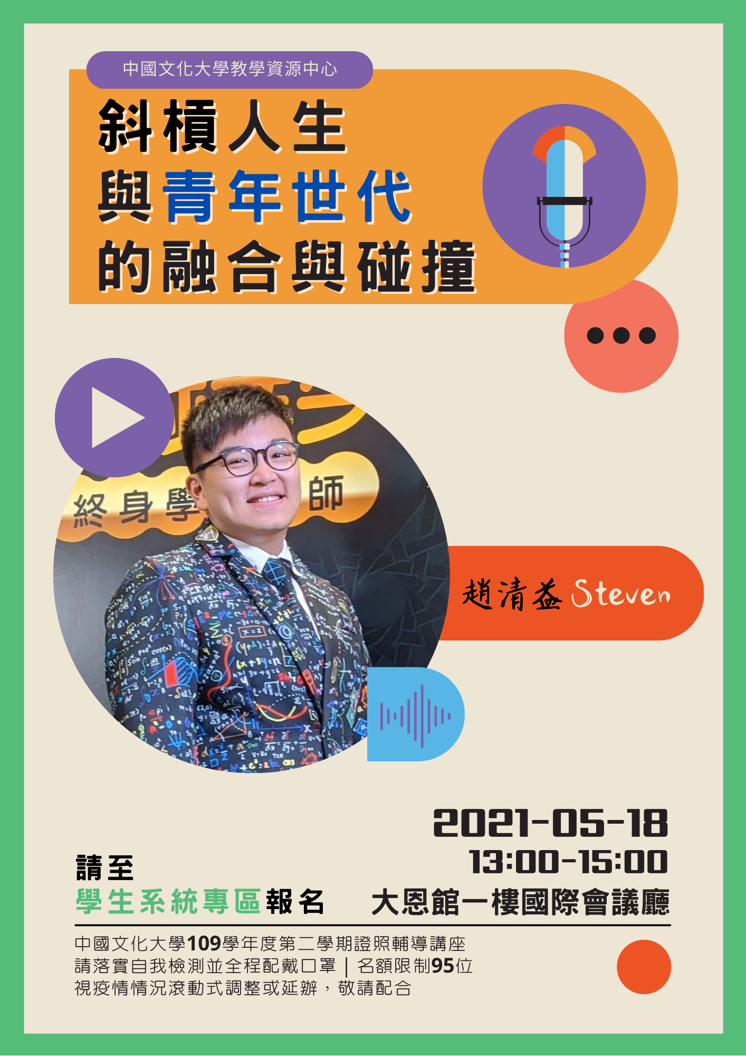 | 「斜槓人生與青年世代的融合與碰撞」講座海報
 | 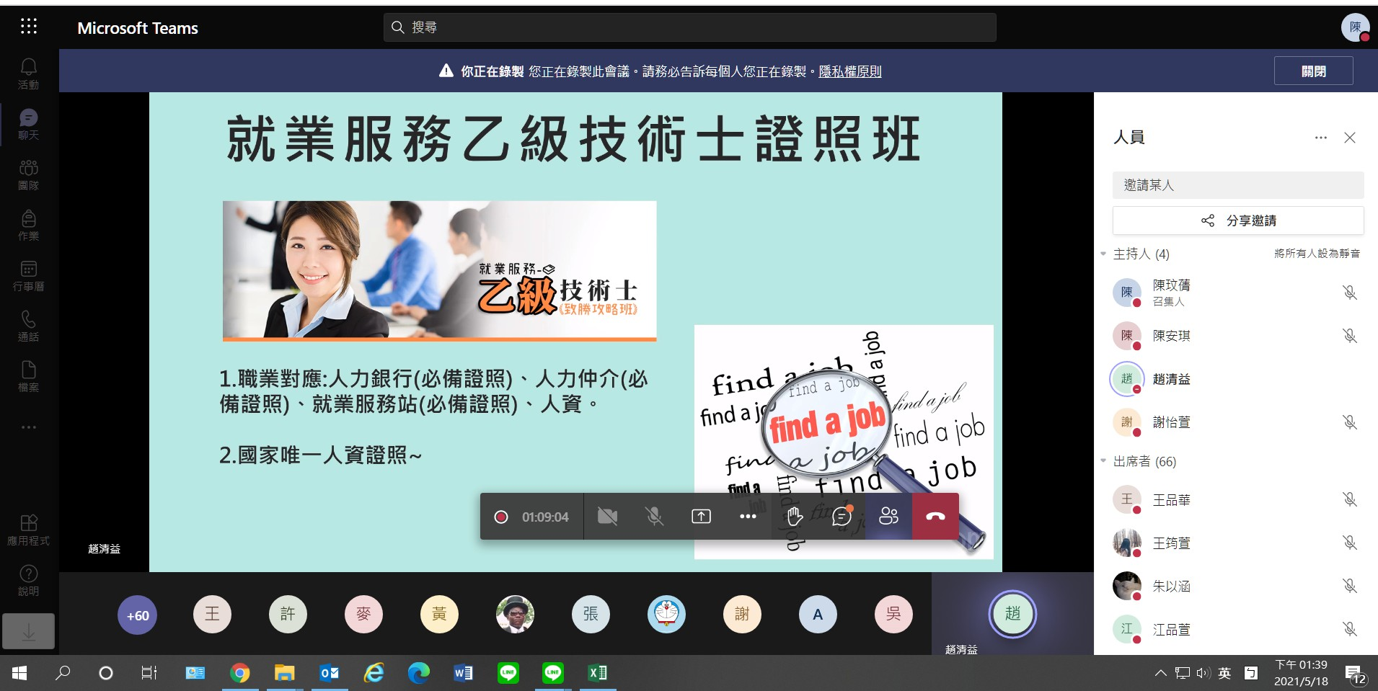 | 「斜槓人生與青年世代的融合與碰撞」講座情形
 | 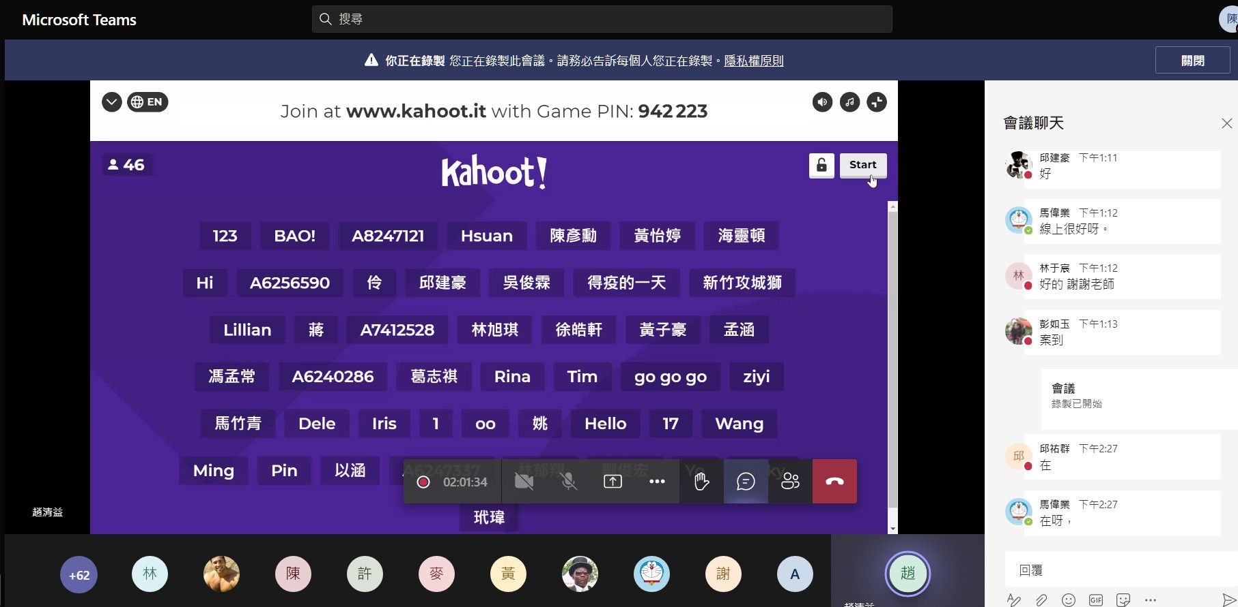 | 「斜槓人生與青年世代的融合與碰撞」講座情形

